Tarea
Desarrollo Web en Entorno Servidor

Trabajo con Bases de Datos en PHP

Abraham Quintana Micó 3º DAW Semi B

Índice
Tarea Desarrollo Web en Entorno Servidor 1
Trabajo con Bases de Datos en PHP 1
Introducción 3
Proyecto 4
Estructura de ficheros del proyecto 4
Diseño de la base de datos 6
Funcionalidad de la aplicación. 7
Login 7
Pantalla de Vecinos (vecinos.php) 10
Pantalla de Presidente (presidente.php) 11
Pantalla de Administrador (admin.php) 15
Estado tras aceptar (solo se eliminó la vivienda sobre la que se realizó la acción) 21
Estado tras eliminar la segunda vivienda. (incluye ventanas de phpMyAdmin donde se aprecia que ya no existe el vecino porque no tiene viviendas). 22
Conclusión 23
Bibliografía 23

Introducción
Este proyecto se ha desarrollado como práctica del módulo de Desarrollo de Aplicaciones Web. El objetivo ha sido implementar una aplicación web en PHP que gestione los datos de una comunidad de vecinos, incluyendo usuarios, viviendas y cuotas.
Se ha trabajado con una base de datos MySQL diseñada para reflejar las relaciones reales:
- Usuarios (administrador, presidente, vecinos).
- Vecinos asociados a usuarios.
- Viviendas asociadas a vecinos (un vecino puede tener varias viviendas).
- Cuotas asociadas a viviendas y vecinos.
La aplicación implementa el ciclo completo CRUD (crear, leer, actualizar y eliminar) y permite probar la gestión desde los tres roles definidos: administrador, presidente y vecino.

Proyecto

Estructura de ficheros del proyecto
La aplicación se organiza en carpetas para separar responsabilidades:
- bbdd/
  - conexion_bbdd.php: contiene la conexión a la base de datos usando PDO.
  - bbdd.sql: script de creación de la base de datos y datos iniciales.
- css/
  - estilo.css: hoja de estilos. Se añadieron mejoras específicas para que la tabla de la página del administrador se viera correctamente (alineación, espaciado, colores alternos en filas, formularios embebidos en celdas).
- procesos/
  - funciones.php: contiene todas las funciones de lógica de negocio (alta, baja, modificación, lectura, validaciones, etc.).
  - proceso_login.php: valida credenciales y redirige según el rol.
  - logout.php: cierra la sesión.
- Páginas principales
  - login.php: formulario de acceso.
  - vecinos.php: página de bienvenida para el rol vecino.
  - presidente.php: página de bienvenida para el rol presidente.
  - admin.php: página de bienvenida para el rol administrador, con la gestión completa de vecinos, viviendas y cuotas.

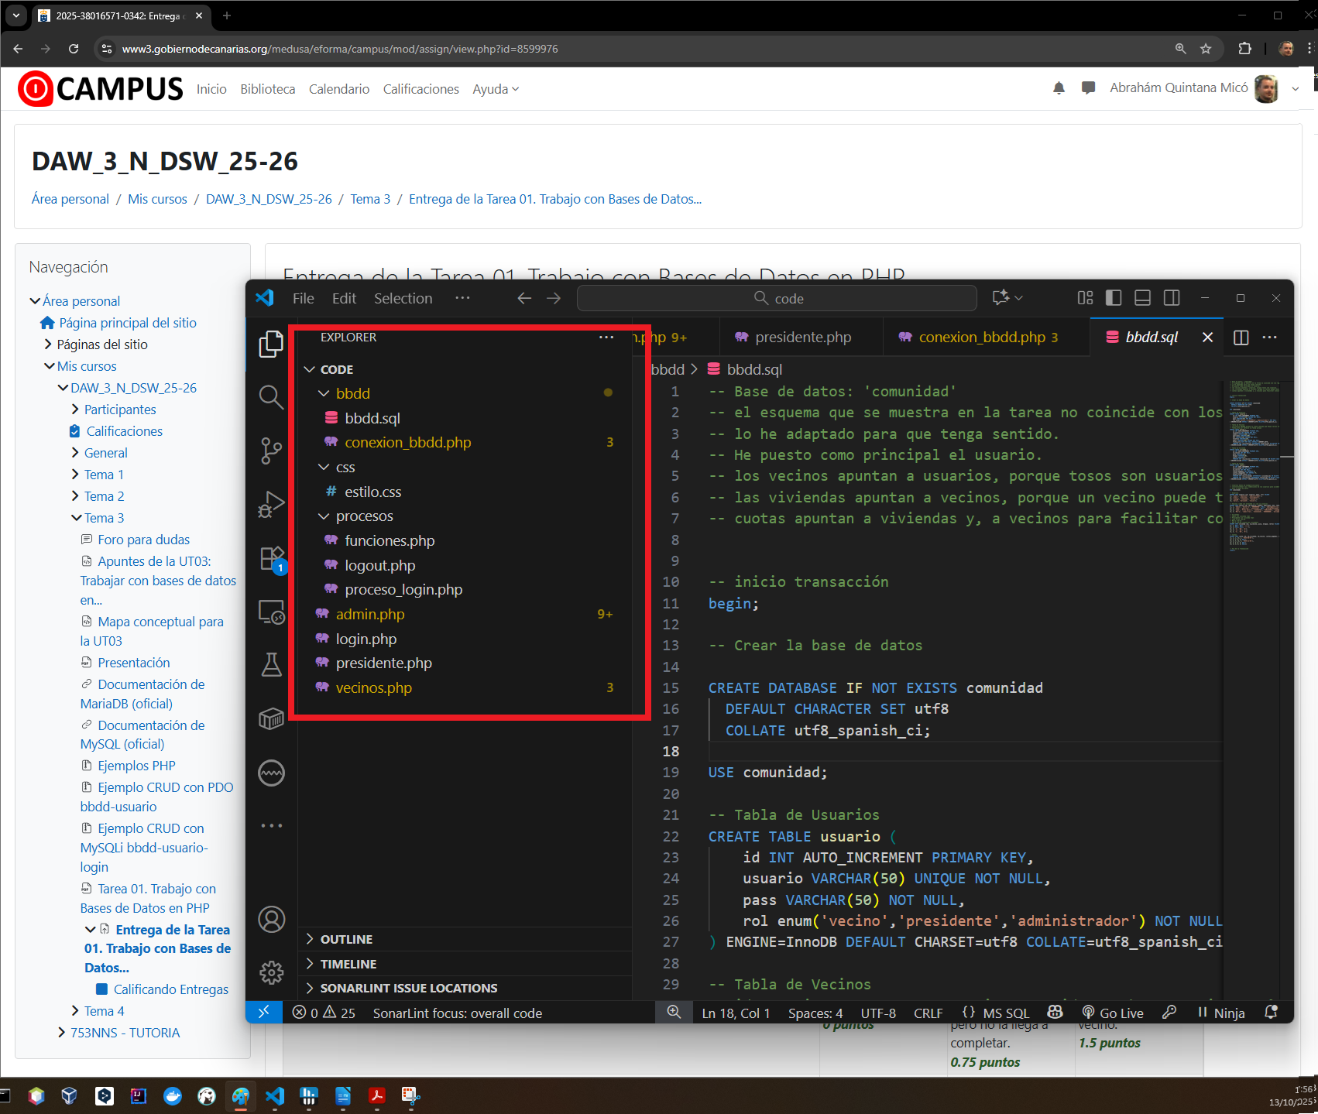

Diseño de la base de datos
La base de datos comunidad se compone de cuatro tablas principales:
- usuario: almacena credenciales y rol.
- vecino: datos personales, enlazado 1:1 con usuario.
- vivienda: enlazada a vecino (1:N un vecino puede tener varias viviendas).
- cuota: enlazada a vivienda y vecino.
Cambios importantes respecto al esquema inicial:
- Se definió usuario como entidad principal.
- vecino apunta a usuario (porque todo vecino es usuario).
- vivienda apunta a vecino (un vecino puede tener varias viviendas).
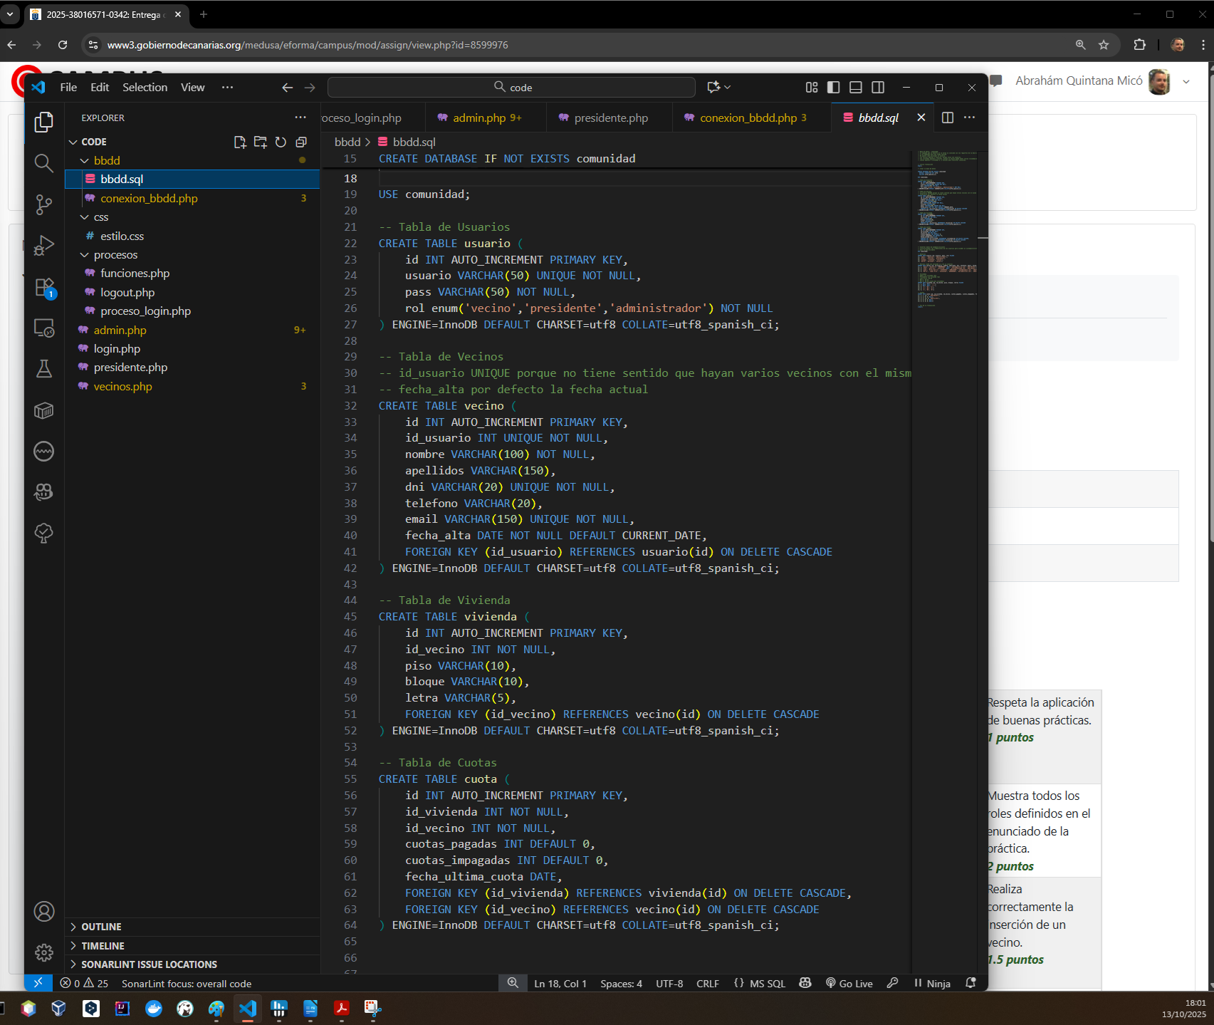
- cuota apunta a vivienda y vecino para facilitar consultas conjuntas.

Funcionalidad de la aplicación.

Login
El acceso se realiza desde login.php. El usuario introduce credenciales y, según su rol, es redirigido a la página correspondiente.
- Validación de credenciales en proceso_login.php.
- Uso de sesiones para mantener el rol y el id del usuario.
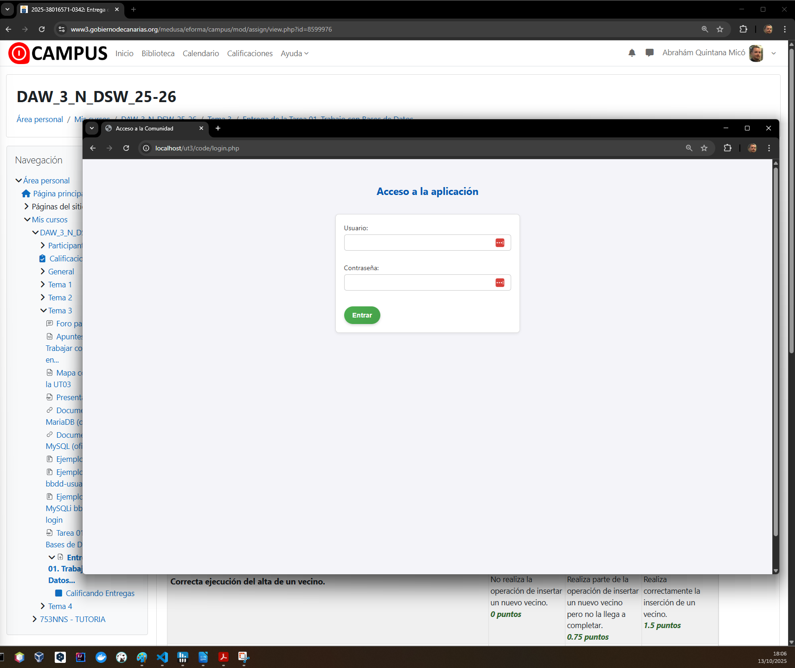

Login Incorrecto:
Se muestra mensaje de error y el enlace para volver
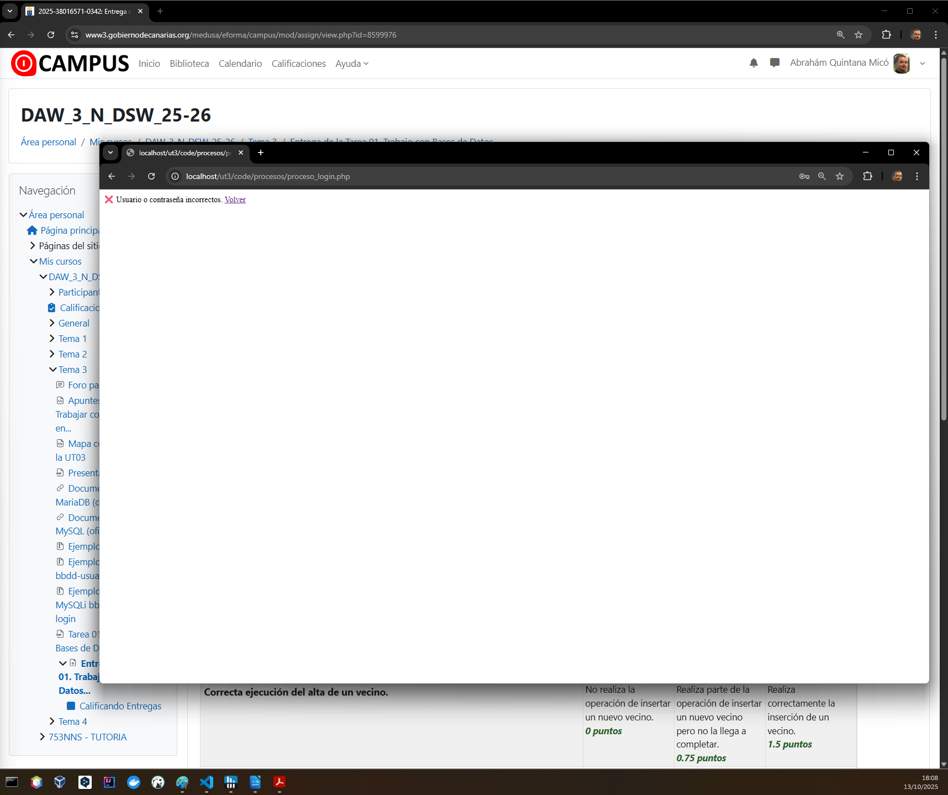

Login correcto con un usuario vecino:
En este ejemplo usando los datos iniciales de prueba, maria con pass maria123
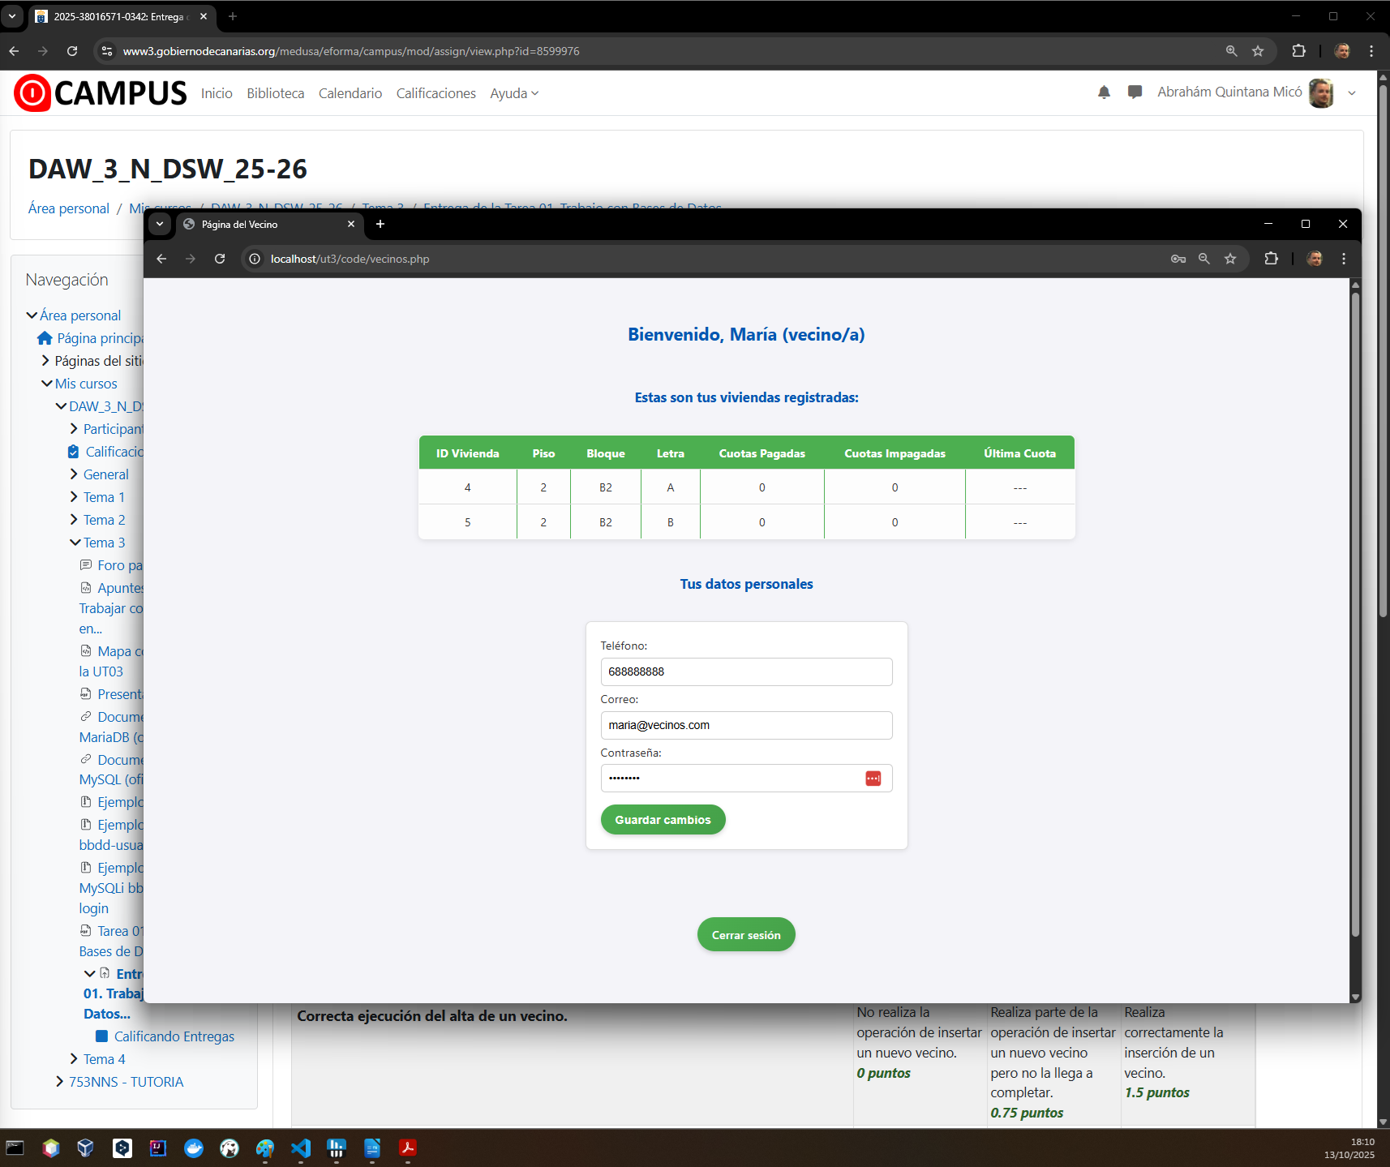

Pantalla de Vecinos (vecinos.php)
El vecino puede:
- Ver sus viviendas registradas con cuotas pagadas, impagadas y fecha de última cuota.
- Editar sus datos personales (teléfono, correo).
- Cambiar su contraseña.
La lógica actualiza los datos en todas sus viviendas. Se refrescan los datos tras cada modificación.
Los datos actuales modificables se insertar automáticamente en la tabla, así el usuario puede simplemente modificar el dato que le interese o modificarlos todos de una vez, según los campos que edite. (la contraseña no se muestra por seguridad)
Voy a modificar su teléfono, correo y contraseña, los datos previos a la modificación se pueden ver en el pantallazo del login correcto del apartado anterior.
Cuando se pulsa Guardar cambios, la pantalla se refresca tras hacer la modificación y se ven los datos en el propio formulario.
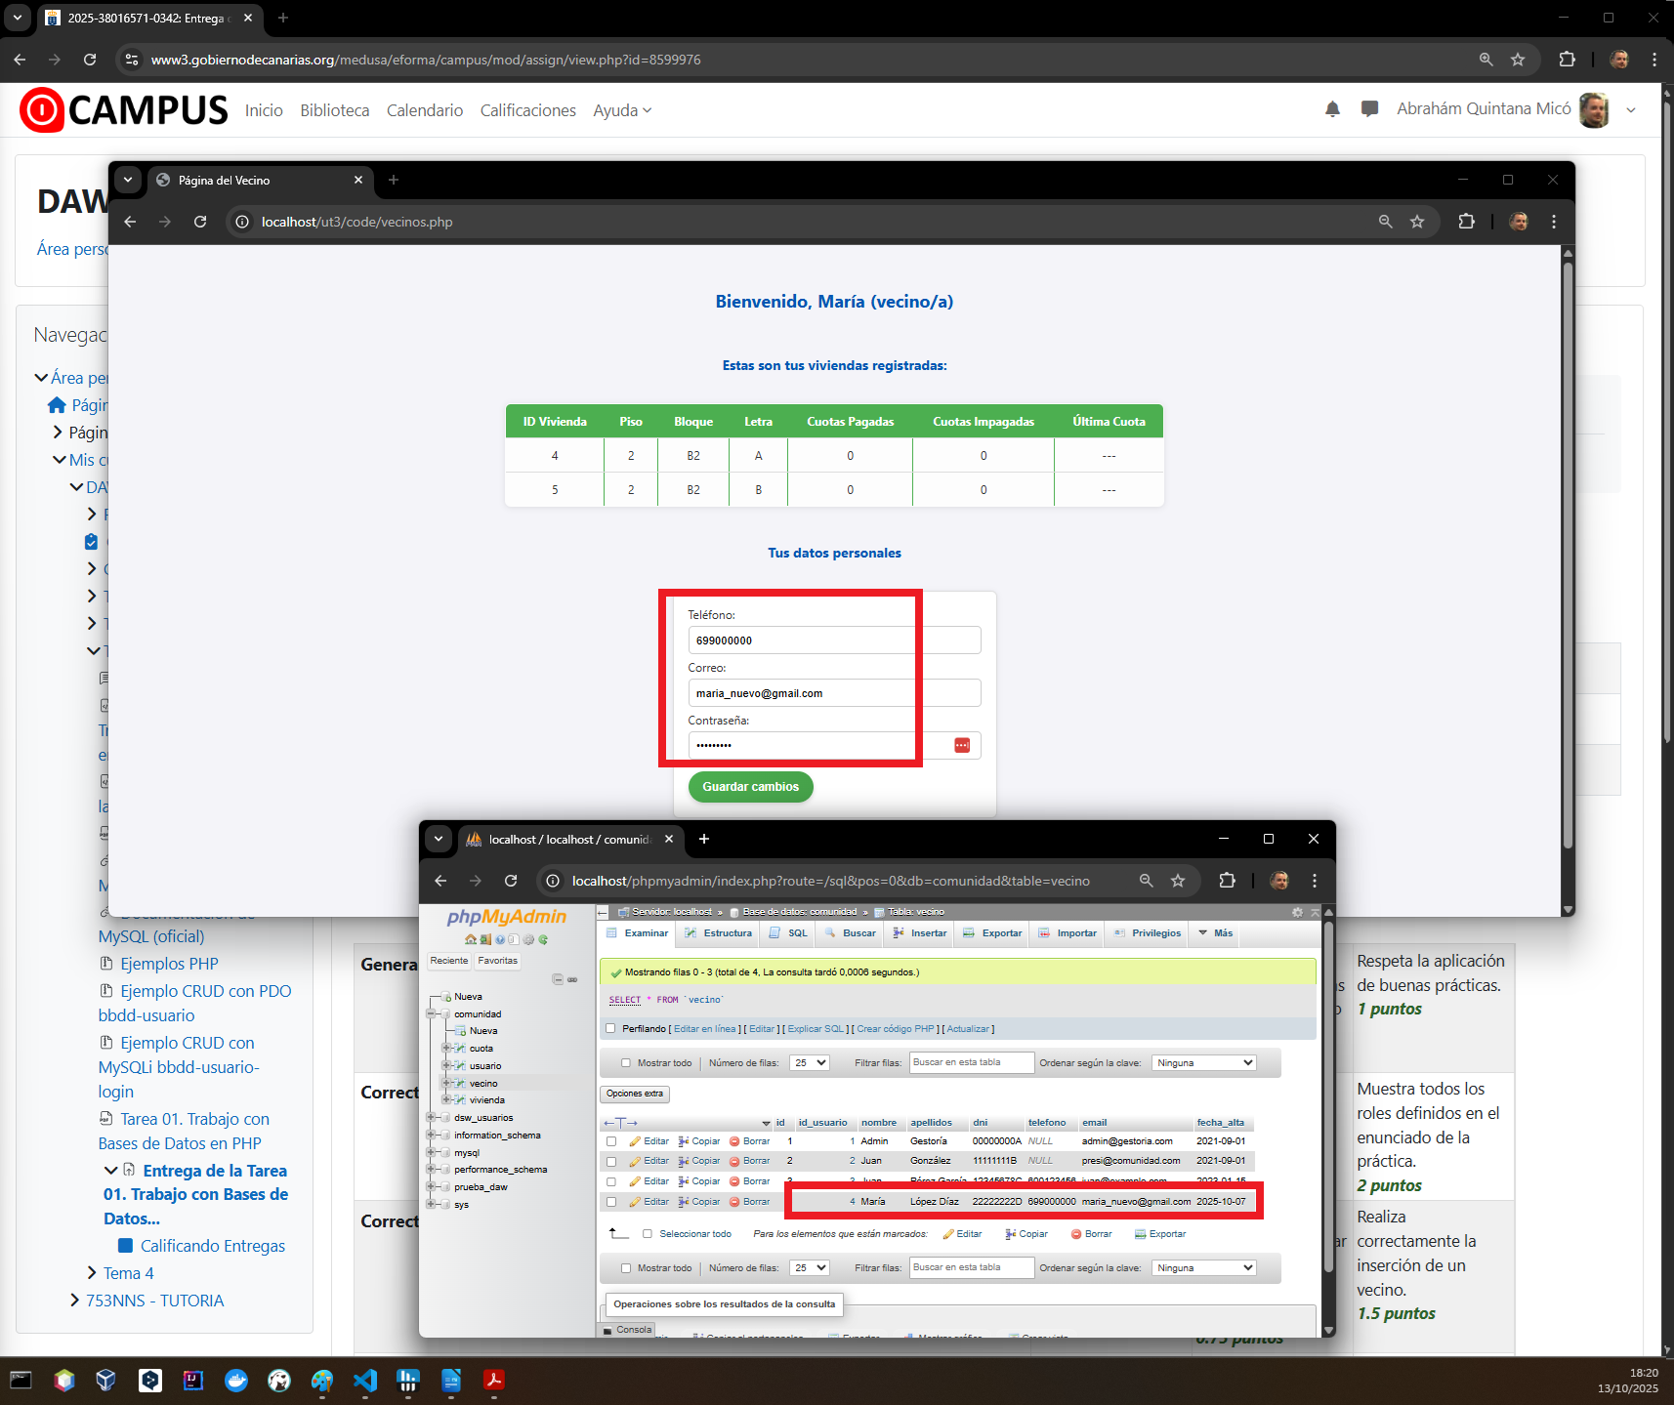

Pantalla de Presidente (presidente.php)
El rol de presidente tiene un nivel de permisos intermedio entre el administrador y el vecino.
- Puede consultar el listado completo de vecinos y viviendas.
- Puede modificar las cuotas de cada vivienda, ajustando la fecha de la última cuota para recalcular automáticamente las cuotas pagadas e impagadas.
- No puede dar de alta ni eliminar vecinos, ya que esa responsabilidad recae únicamente en el administrador.

Modificaciones en la lógica de modificación de cuotas.
He decidido modificar esta parte respecto a la práctica anterior con fichero ya que he visto que puede crear inconsistencia, ya que si el presidente no ponía una fecha y número de cuotas adecuado en cada modificación, los datos podrían no tener sentido. Por lo que he hecho que las cuotas se calculen en base a la fecha de alta hasta el momento actual, haciendo que el presidente introduzca la fecha y el cálculo sea automático. (Suponiendo que la fecha de alta es para todas las viviendas del vecino, pero cada vivienda puede tener las cuotas pagadas hasta una fecha diferente en cada vivienda)
Cuando el presidente cambia la fecha de última cuota de una vivienda:
- Se actualiza el campo fecha_ultima_cuota en la tabla cuota.
- Se recalculan automáticamente los campos cuotas_pagadas y cuotas_impagadas.
  - El cálculo se basa en la diferencia de meses entre la fecha de alta y la fecha de última cuota.
  - Si hay cuotas pendientes, se reflejan en cuotas_impagadas.
  - Si están al día, se incrementan las cuotas_pagadas.
Esto garantiza que el presidente pueda mantener actualizado el estado económico de la comunidad sin necesidad de acceder a los datos personales de los vecinos.

Flujo de uso
- Listado inicial de viviendas y cuotas El presidente accede a su panel y ve todas las viviendas con sus cuotas pagadas, impagadas y la fecha de la última cuota registrada.
Datos iniciales: Usuario presi, pass presi123
  - Pantalla Presidente estado inicial:
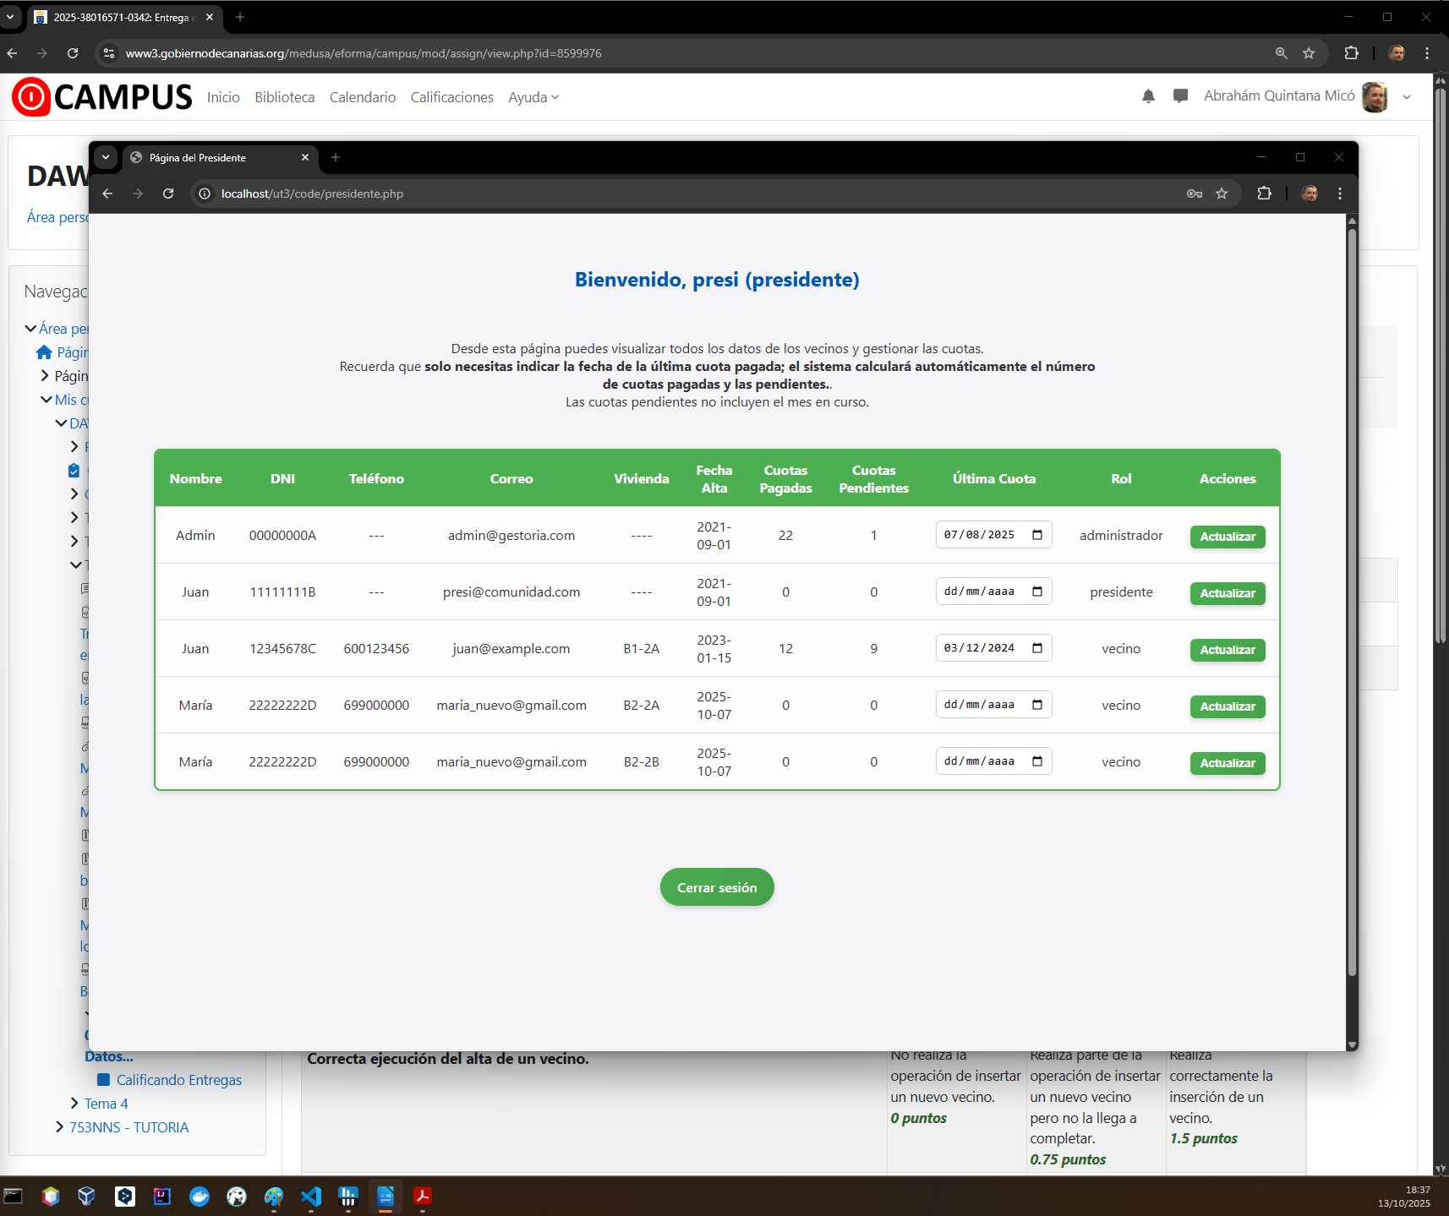

- Formulario de modificación En cada fila de la tabla aparece un campo editable de tipo date para cambiar la fecha de la última cuota. Tras pulsar en actualizar la página se refrescará con el calculo de las cuotas actualizado. Voy a modificae la fecha de última cuota de Juan en su vivienda B1-2A del 3/12/24 al 12/02/25
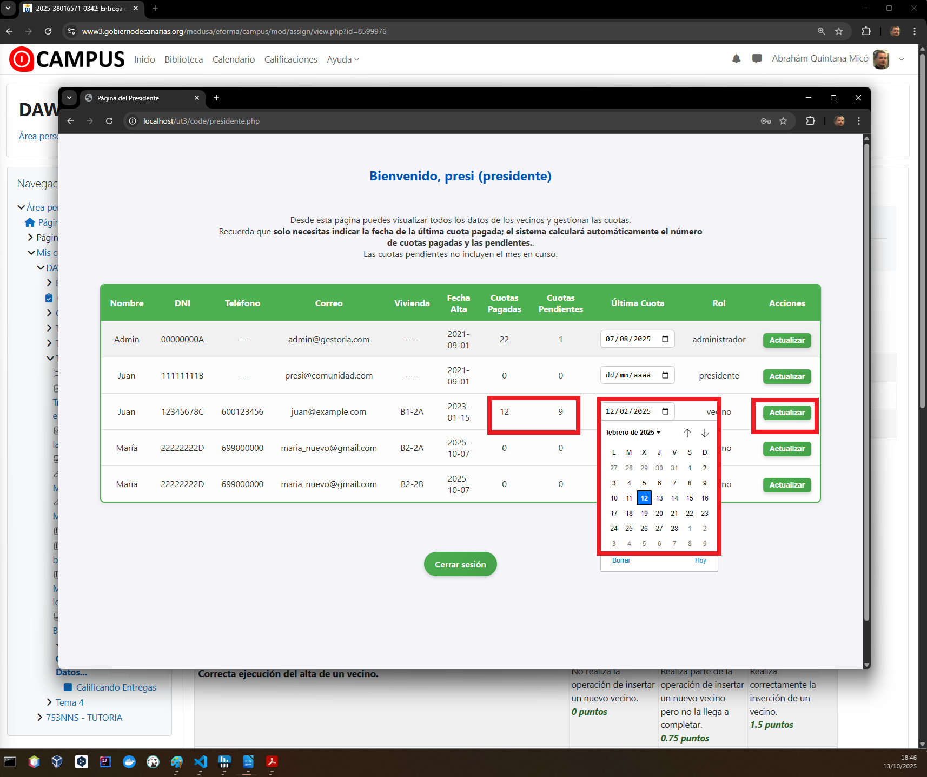

- Actualización de cuotas Tras enviar el formulario:
  - Se actualiza la fecha en la base de datos.
  - Se recalculan automáticamente las cuotas pagadas e impagadas. Si había algún error lo resuelve automáticamente con el cálculo
Antes eran datos al azar, para comprobar la recalculación introducidos desde bbdd.sql (pagadas 12, impagadas 9), Ahora son 25 pagadas y 7 impagadas.
  - Se muestra el nuevo estado en la tabla.
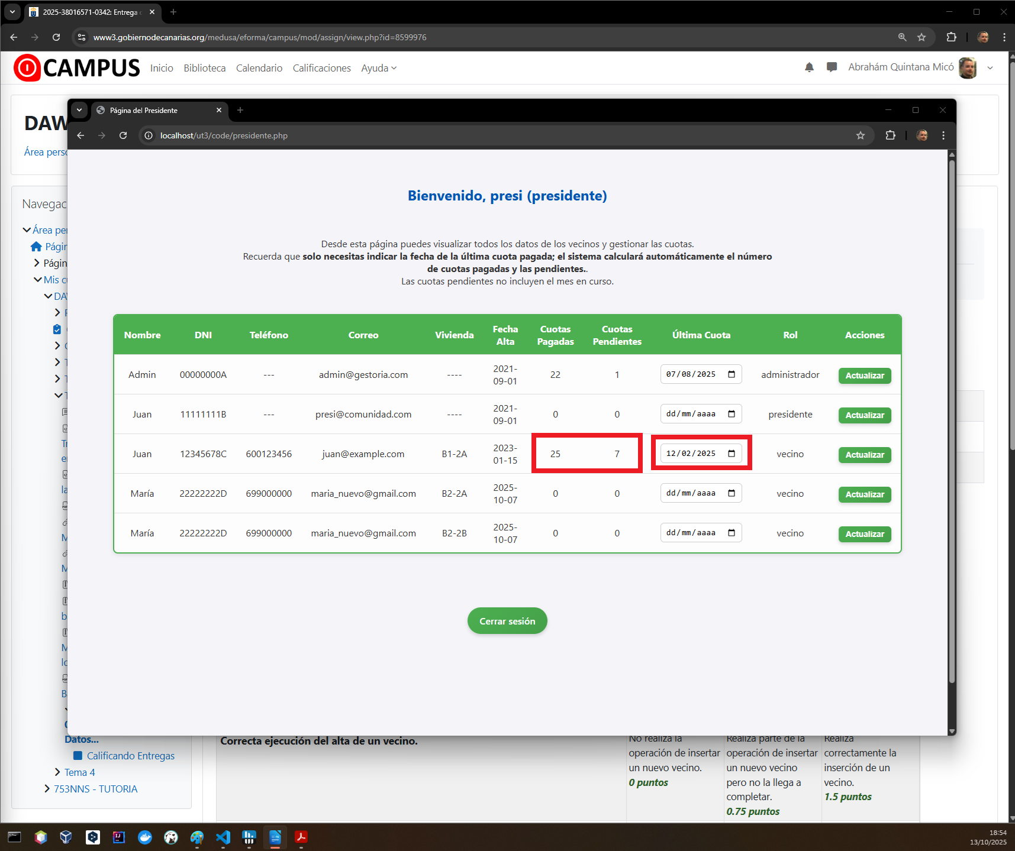
- Se podría mejorar haciendo que cada vez que se accede a la pantalla del presidente se recalculen las cuotas hasta el día de hoy y se actualicen los datos en bbdd. Pero no forma parte de los requisitos.

Pantalla de Administrador (admin.php)
Es la más completa y compleja. Permite:
- Lectura de datos
  - Listado completo de vecinos con viviendas y cuotas.
  - Mejora de CSS para que la tabla sea legible y clara.
  - Datos iniciales de acceso Usuario: presi Pass: presi123
Listado de los datos con los campos modificables agrupados para que quepa todo en la tabla.(Se muestra la parte superior de la página, la parte del alta está más abajo, ya que si no no se ve entera)
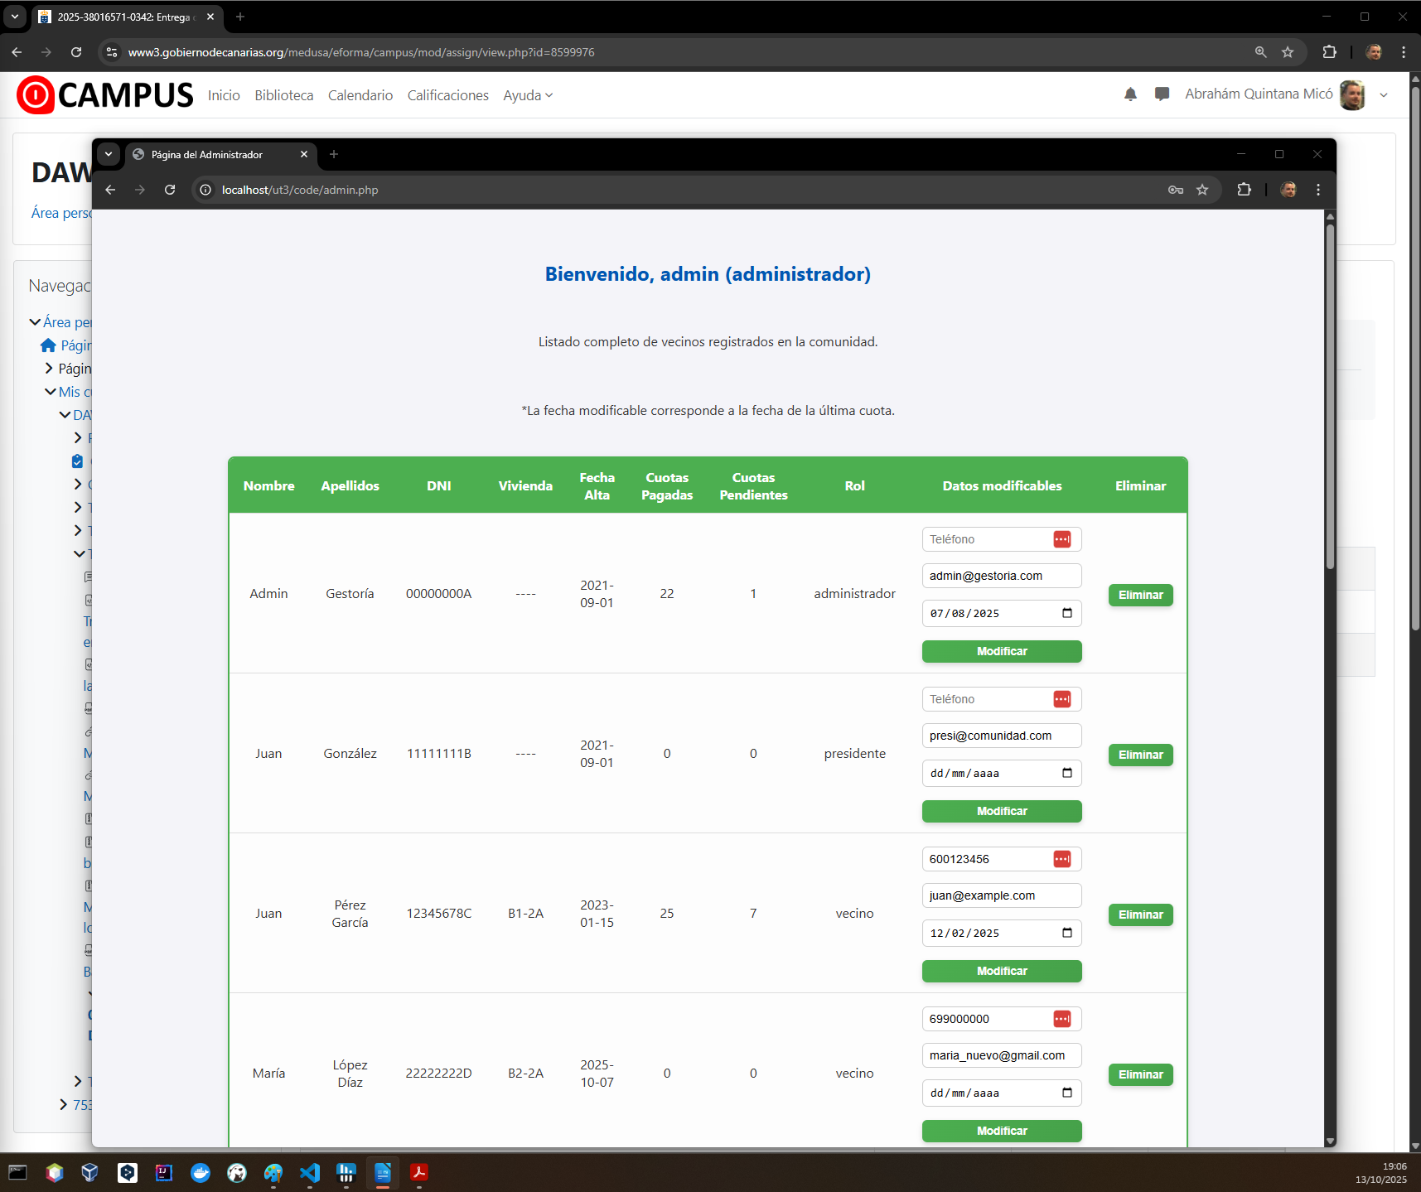

- Alta de vecinos
  - Validación de campos obligatorios.
  - Validación de presidente único.
  - Rol por defecto “vecino”
  - Fecha de alta por defecto hoy
  - Validación de vivienda única. (no pueden haber 2 registros para un mismo (bloque-piso-letra)
  - En caso de haber algún error, se devuelve a la pantalla y se muestra mensaje con el problema.
  - Inserción en usuario, vecino, vivienda y cuota(calculada en base a la fecha de alta y a fecha de última cuota).
Formulario de inserción relleno con nueva alta (válida):

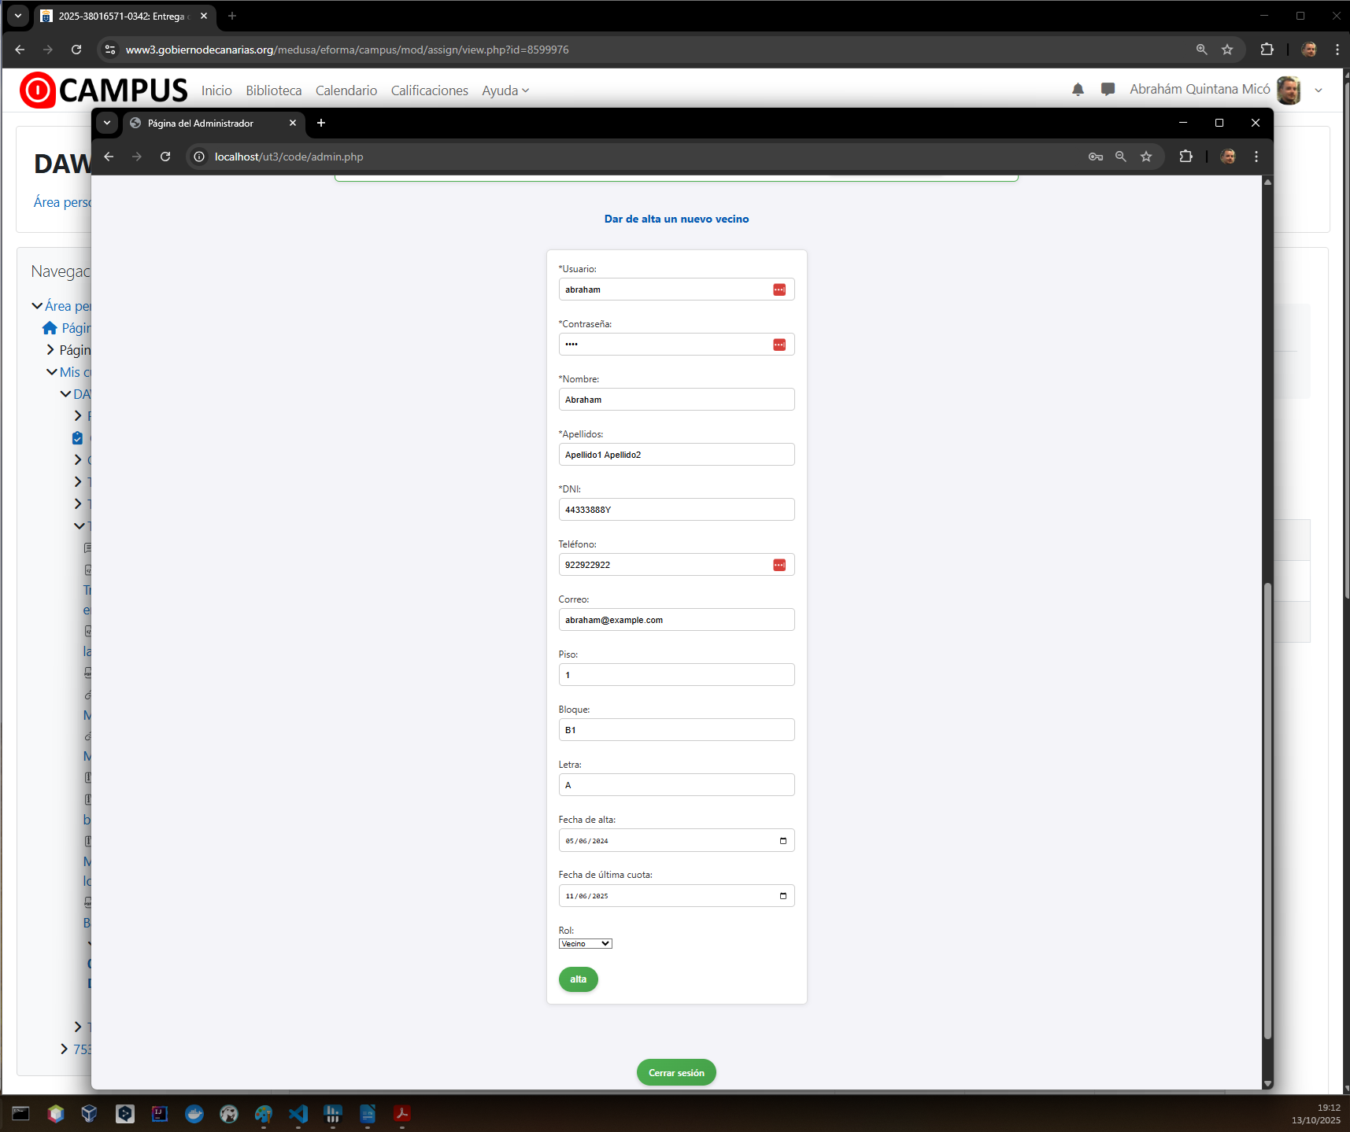

Listado de datos con el resultado de inserción relleno con nueva alta (válida):
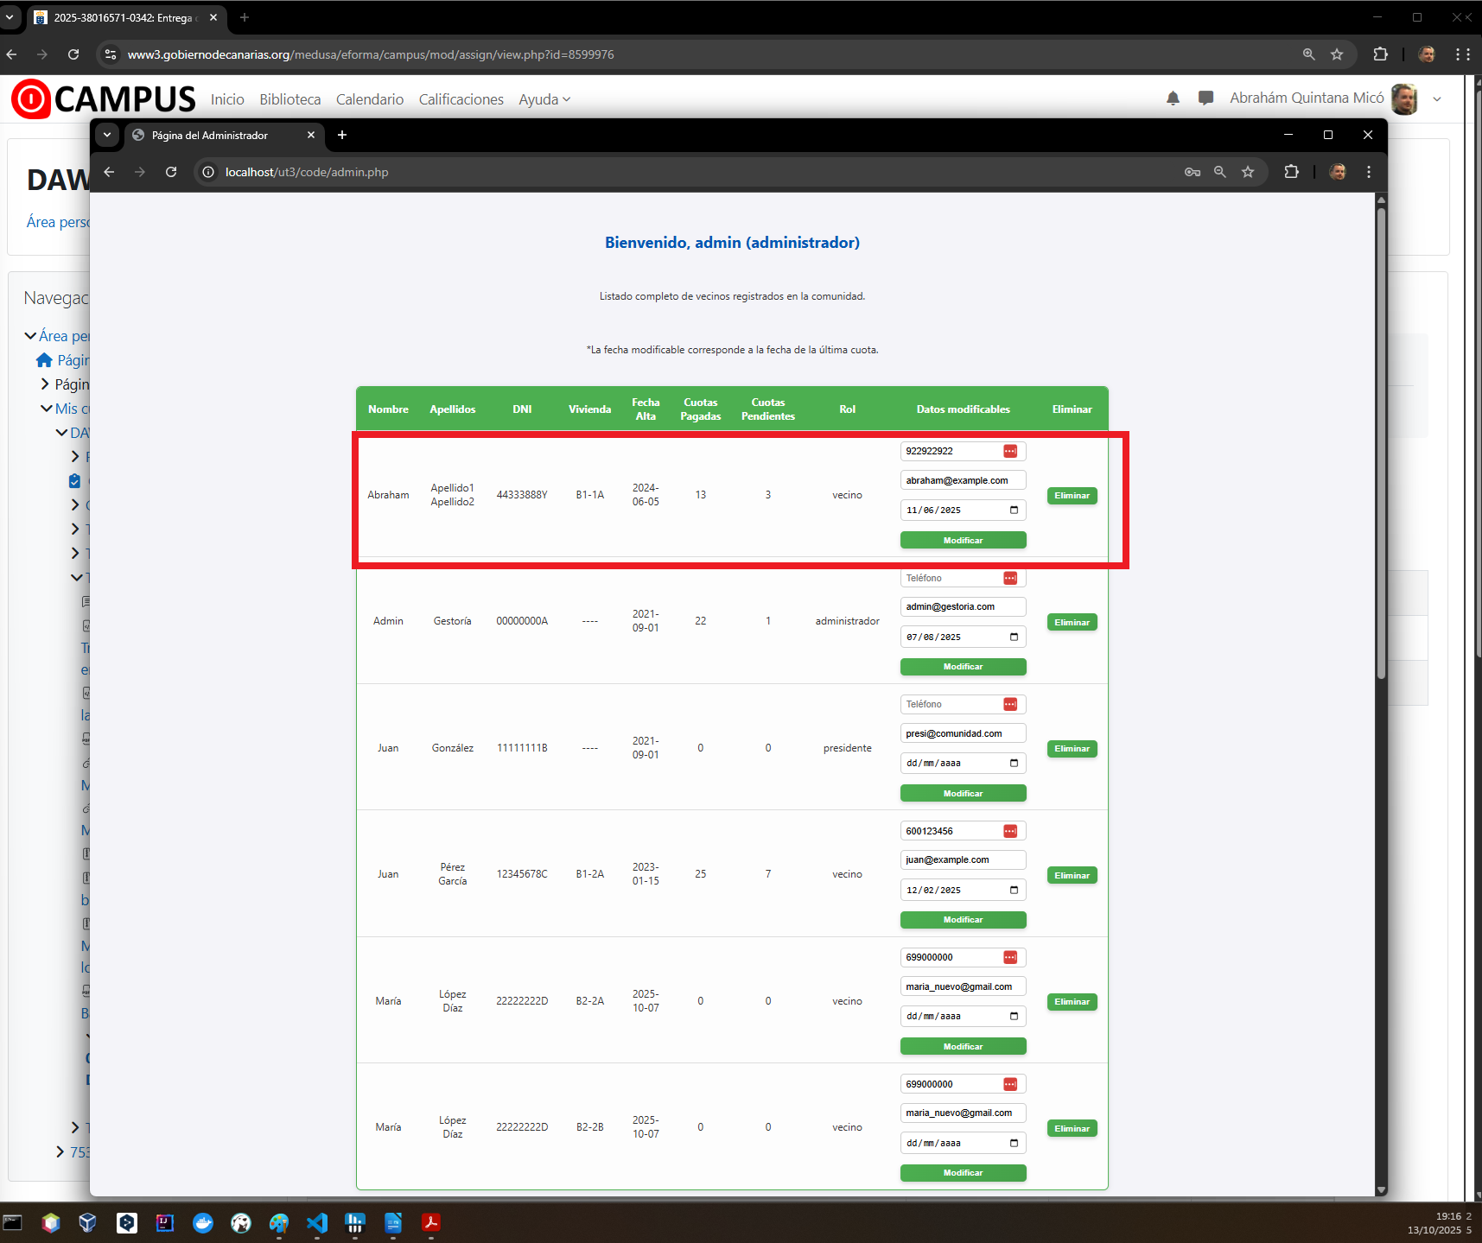

- Modificación de datos
  - Formulario embebido en cada fila.
  - Permite actualizar teléfono, correo y fecha de última cuota.
  - Al cambiar la fecha de última cuota, se recalculan cuotas pagadas/impagadas automáticamente.
  - Al pulsar guardar, se realizan las acciones necesarias de actualización y se refresca la página con los datos actualizados.
Modificación de los 3 campos del vecino Abraham. Estado del listado tras la actualización (de fondo) y 3 ventanas de phpMyAdmin con el resultado en bbdd donde se aprecian los datos en la tabla vecino y cuotas (ids de relaciones vecino 5, vivienda 6, cuotas 6):
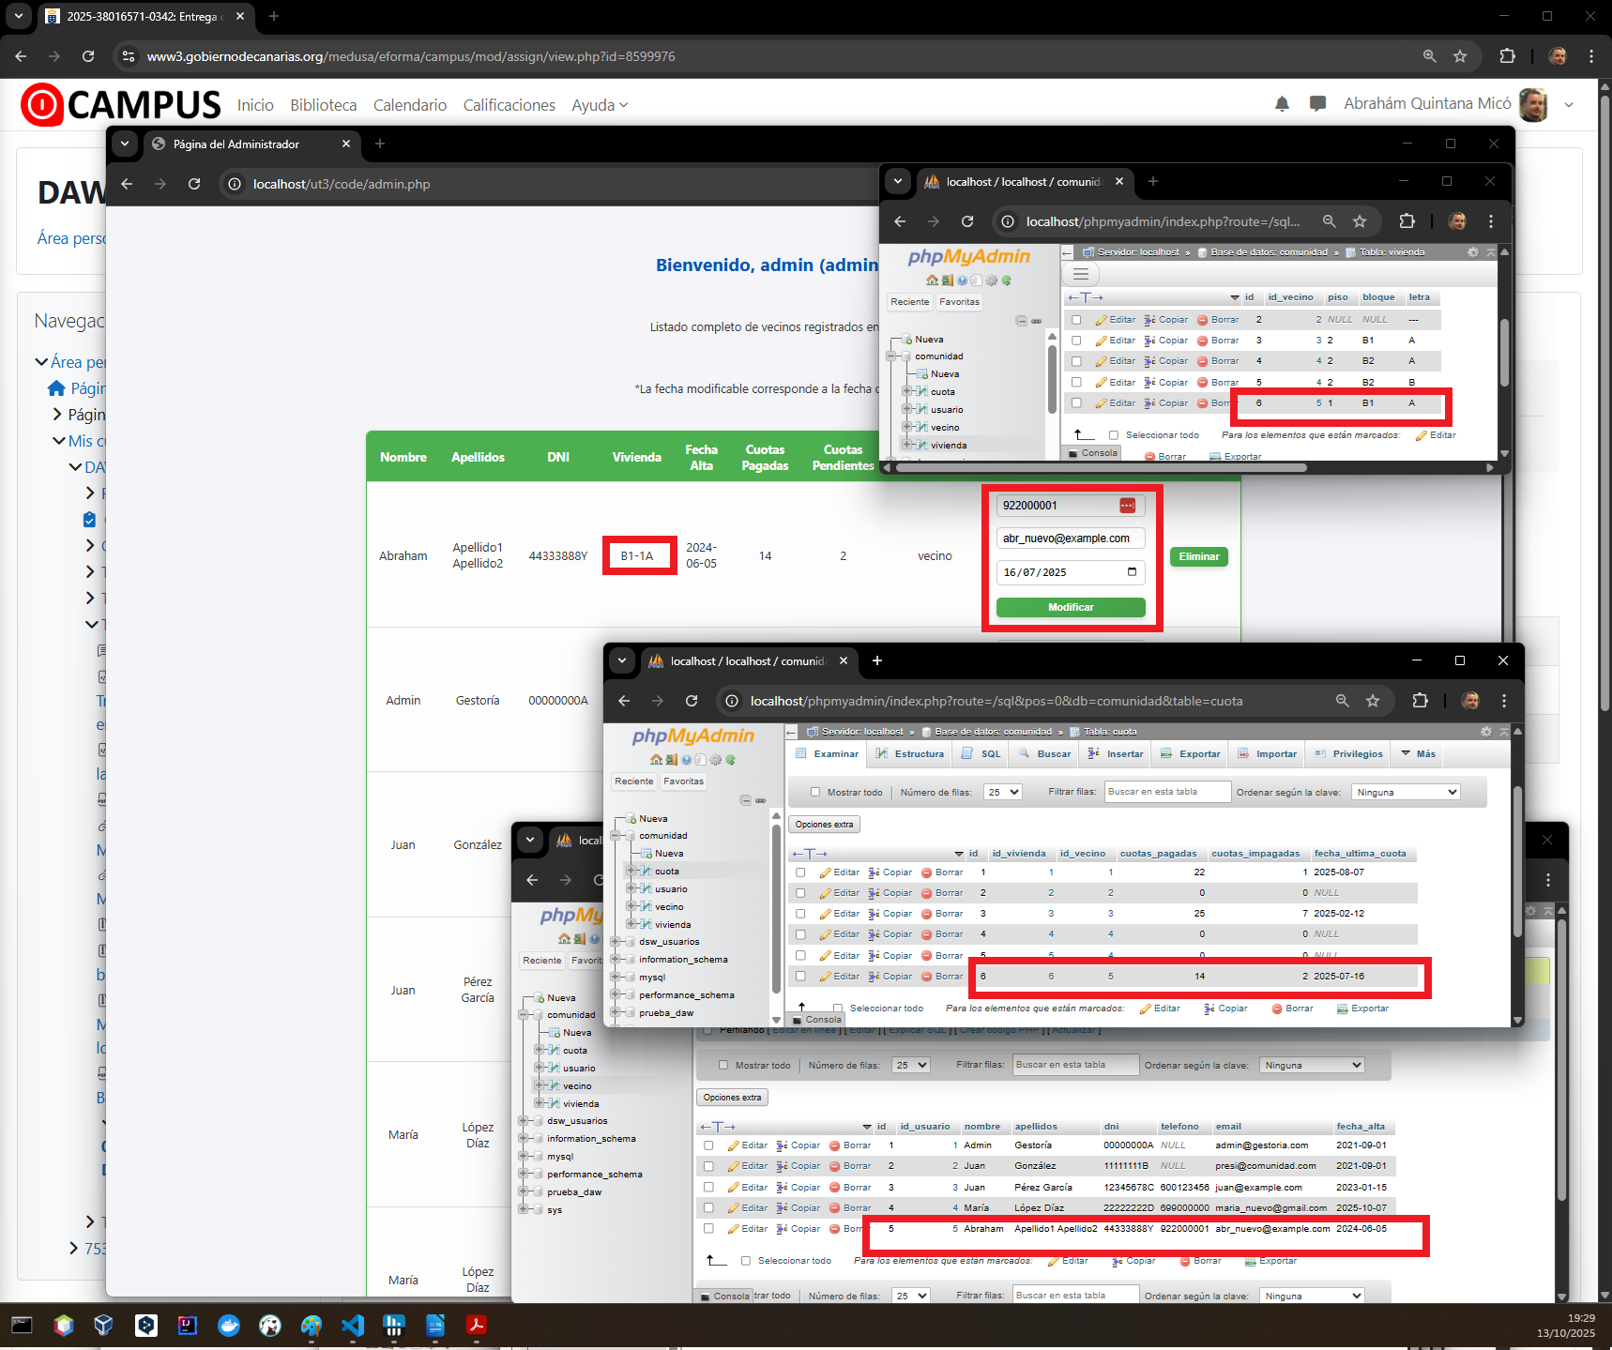

- Alta de vecinos Ejemplo de error, al intentar crear otro presidente.
El comportamiento es similar si intentamos insertar vivienda existente.
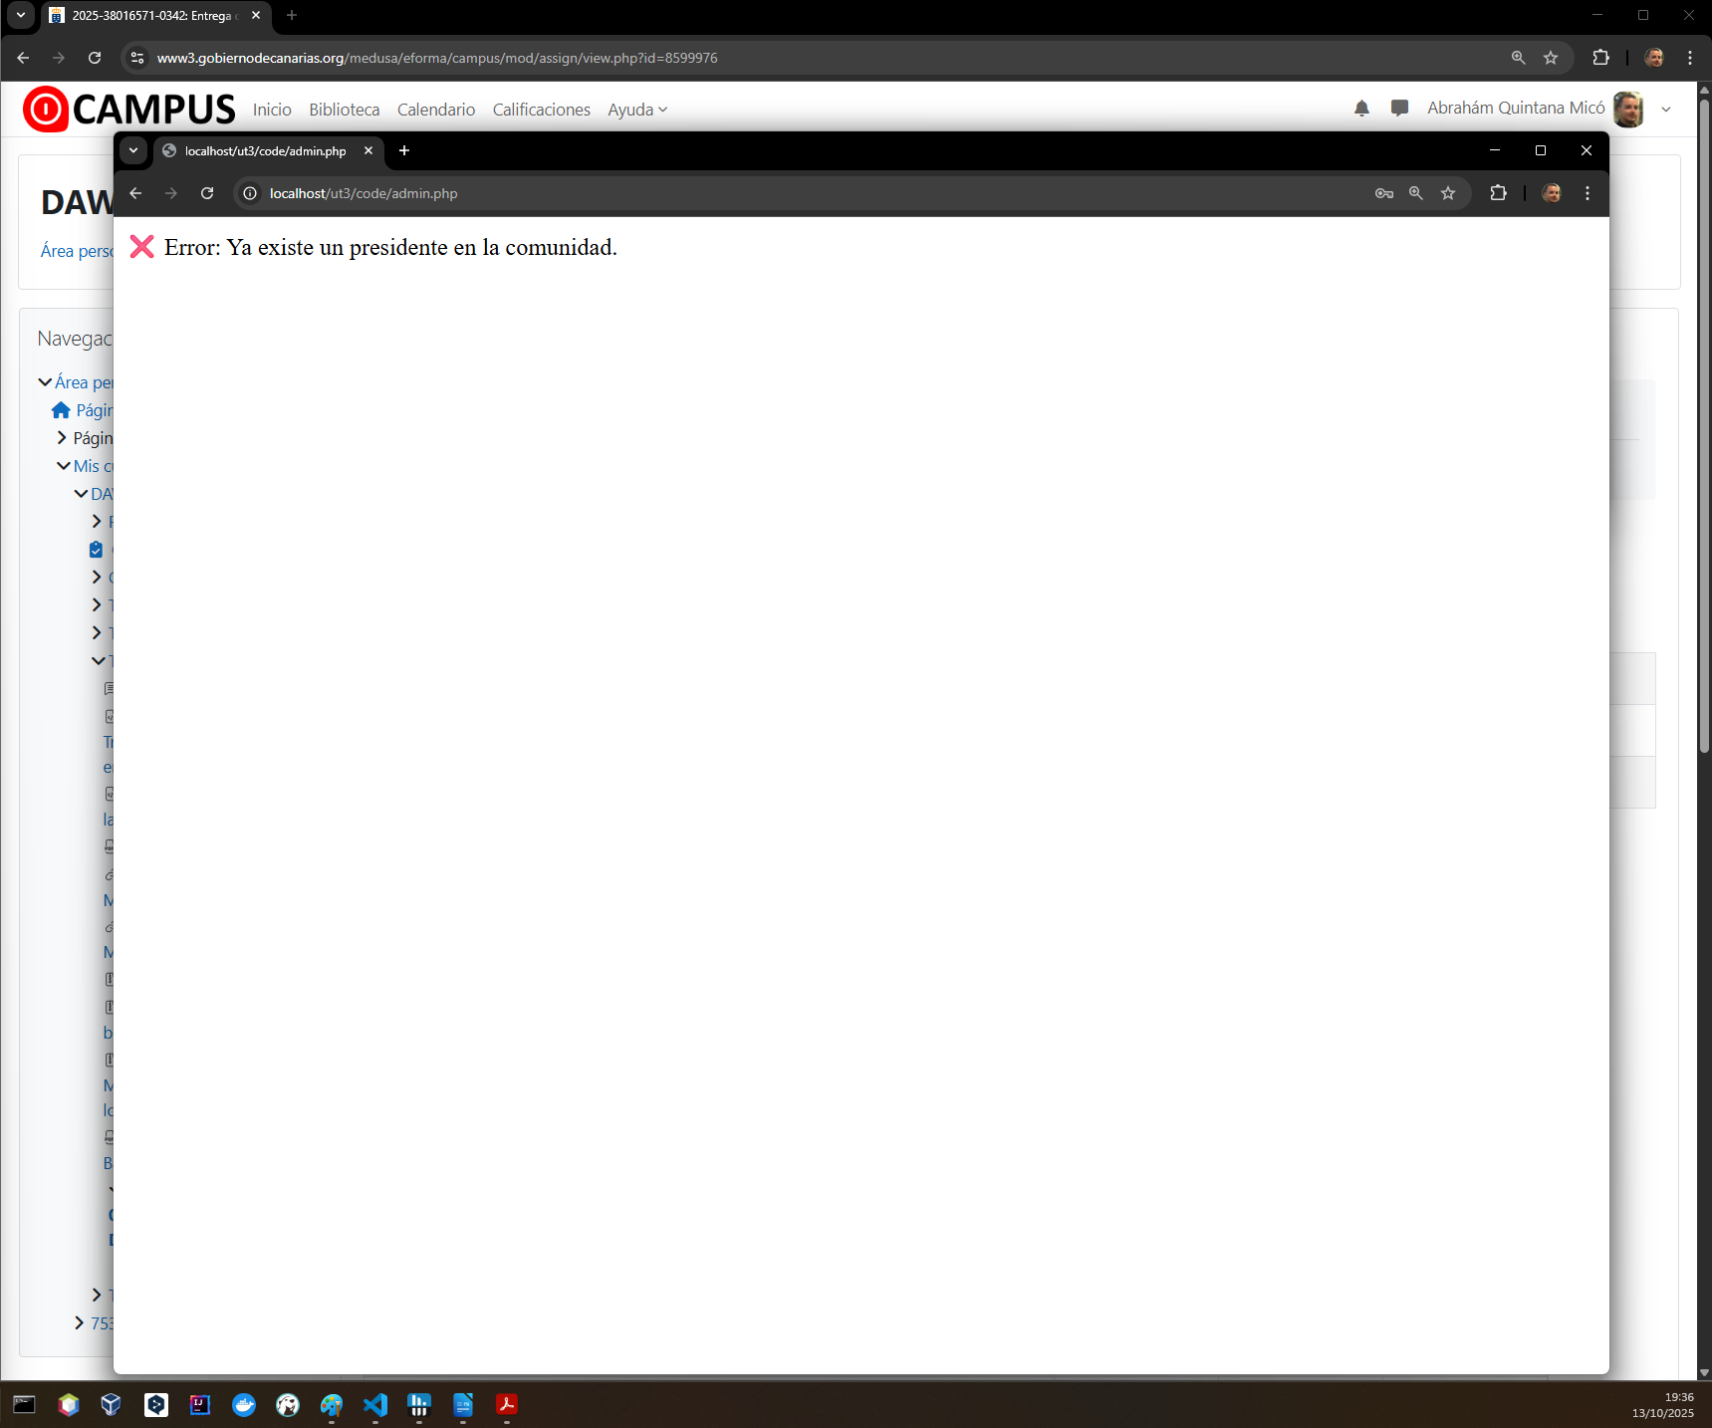

- Eliminación de vecinos/viviendas
  - Si el vecino tiene más de una vivienda → se elimina solo la vivienda seleccionada. Para demostrarlo elimino una vivienda a un vecino que tiene 2 y después elimino la última vivienda.
  - Si solo tiene una vivienda → se elimina también el vecino.
  - Uso de transacciones para mantener consistencia.
  - Se muestra alert de confirmación por seguridad
Elimino la primera vivienda de María B2-2A:
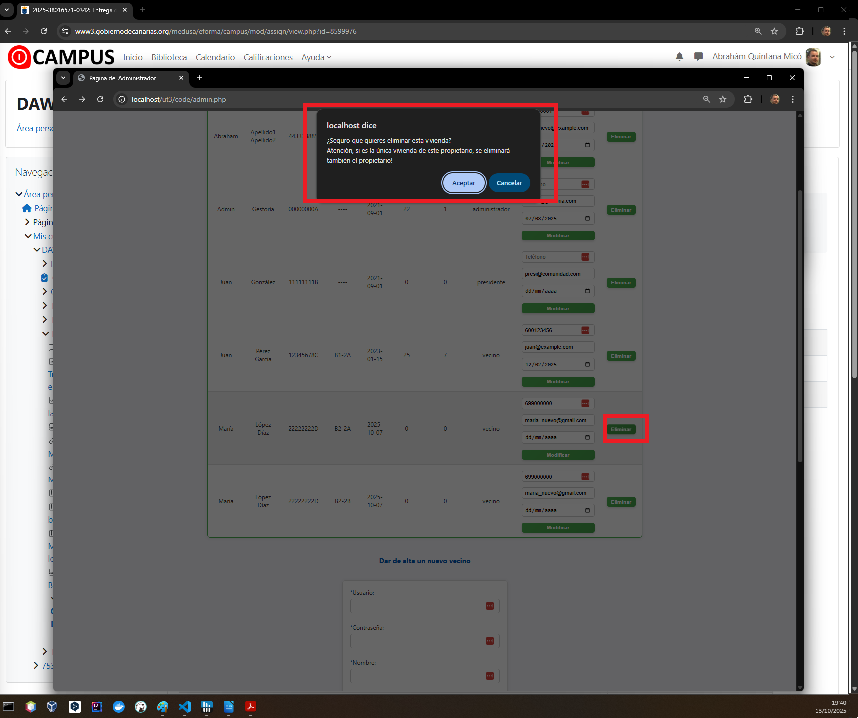

Estado tras aceptar (solo se eliminó la vivienda sobre la que se realizó la acción)
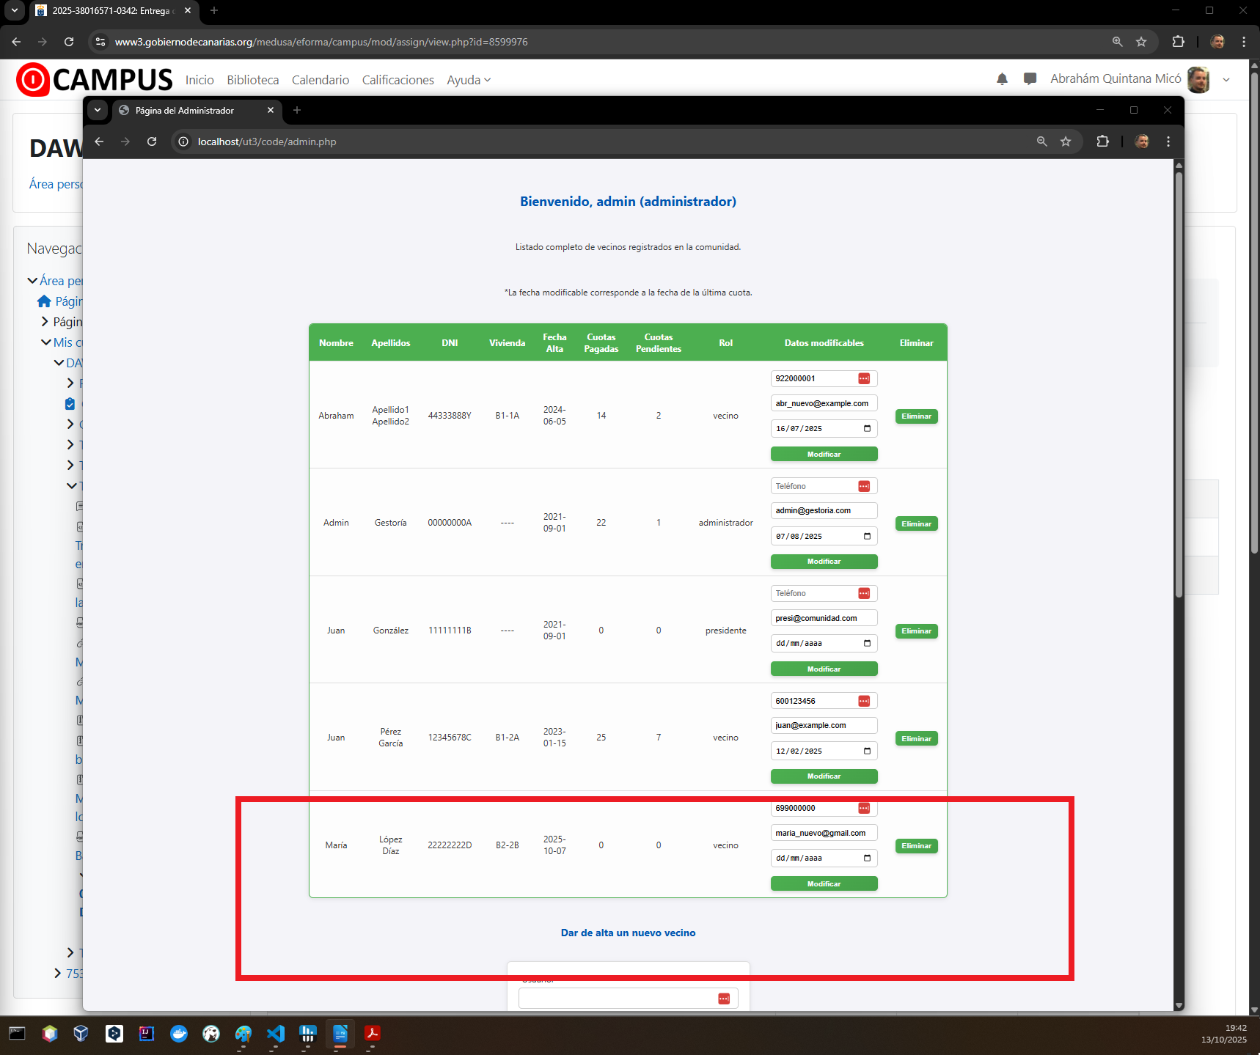

Estado tras eliminar la segunda vivienda. (incluye ventanas de phpMyAdmin donde se aprecia que ya no existe el vecino porque no tiene viviendas).
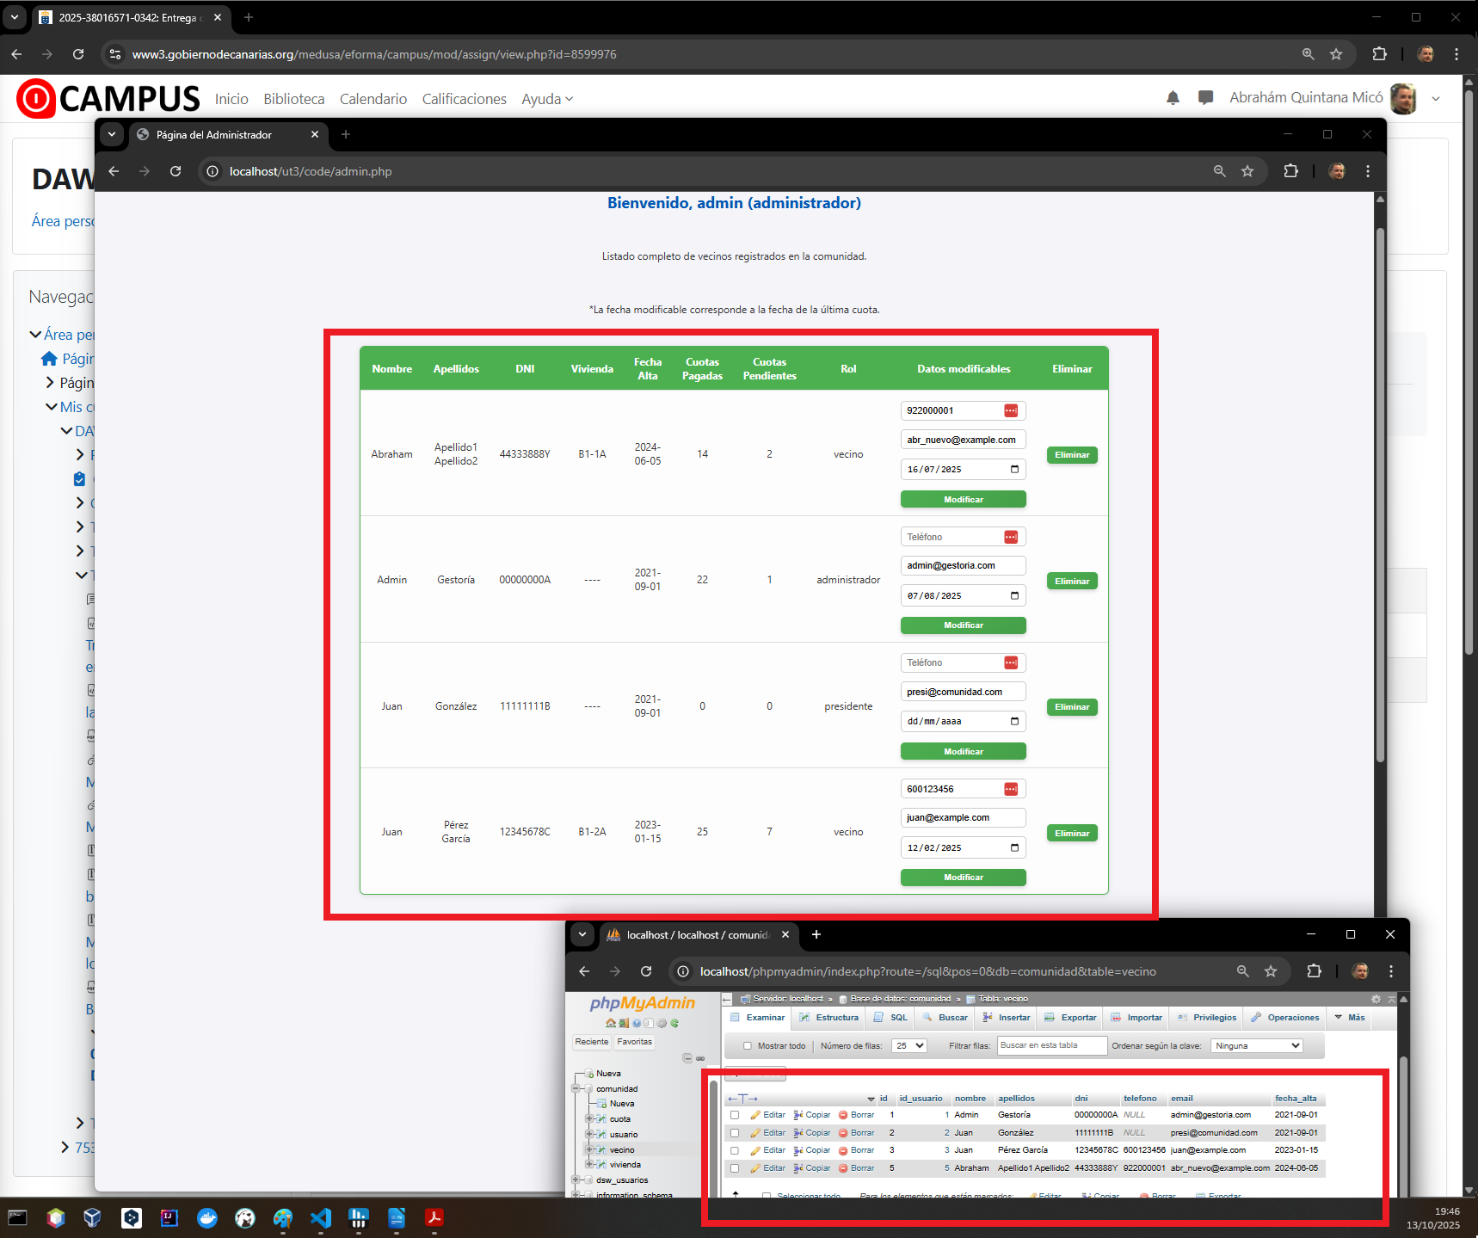

Conclusión
La realización de este proyecto me ha permitido consolidar los conocimientos adquiridos en el ciclo, especialmente en lo relacionado con PHP, SQL y la gestión de sesiones. He podido comprobar la importancia de diseñar bien la base de datos y de mantener la coherencia entre las tablas, ya que cualquier error en la lógica de inserción o borrado puede generar inconsistencias.
También he aprendido a valorar la claridad en el código y la necesidad de documentar cada función, ya que esto facilita tanto la depuración como el trabajo en equipo. El hecho de integrar validaciones y controles de errores me ha ayudado a entender mejor cómo se construyen aplicaciones más robustas y seguras.
En definitiva, este proyecto ha sido una experiencia práctica muy completa, que me ha permitido aplicar los conocimientos dela asignatura en un caso realista y que me servirá como base para afrontar desarrollos más complejos en el futuro.

Bibliografía
Me he basado en los ejemplos de clase para las conexiones a la base de datos y la manera de preparar las consultas SQL, pero no he necesitado bibliografía adicional, ya que aparte de los accesos a la base de datos y la propia conexión, la mayor dificultad ha estado en implementar la lógica de manera adecuada.

